

**Главам муниципальных образований Челябинской области**

(список прилагается)

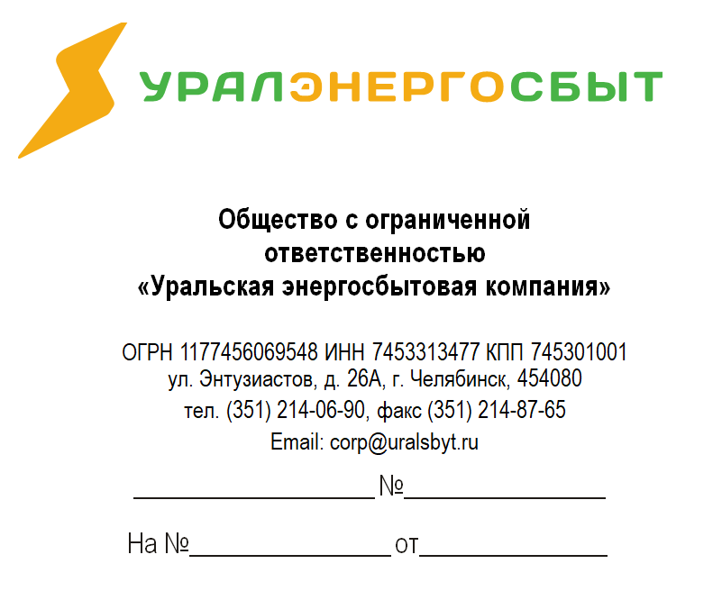

*Об информировании потребителей*

**Уважаемые руководители!**

В связи с самоизоляцией граждан обращаемся с просьбой разместить на официальном сайте Вашего муниципального образованияи на официальных страницах социальных сетей информацию о дистанционных способах оплаты за электрическую энергию, отопление и ГВС.

На время самоизоляции ООО «Уралэнергосбыт» рекомендует потребителям переходить на дистанционное обслуживание. Акцентируем внимание на том, что компанией созданы сервисы, позволяющие дистанционно как передавать  показания, так и оплачивать потреблённую электрическую энергию, отопление и ГВС.

**Передать показания счетчиков электроэнергии дистанционно можно:**

- в личном кабинете ООО «Уралэнергосбыт»: https://lk.esk-ural.ru;

- по телефону-автоответчику 8-800-1000-172;

- с помощью формы «Передать показания» на сайте uralsbyt.ru: http://esk-ural.ru/pokazaniya/.

**Оплатить электроэнергию дистанционно без комиссии можно:**

- в личном кабинете ООО «Уралэнергосбыт»;

- в сервисах ПАО «Сбербанк России»: через мобильное приложение, «Сбербанк Онлайн» и «Автоплатеж»;

- через Систему «Город» gorod74.ru (для держателей карт Челябинвестбанка);

- в личном кабинете «Челиндбанк» (для держателей карт Челиндбанка).

**Предоставить в адрес ООО «Уралэнергосбыт» какие-либо подтверждающие документы через интернет-приемную на сайте компании:**<https://uralsbyt.ru/kontakty/internet-priemnaya>.

**Передать показания по отоплению и ГВС дистанционно можно:**

- в личном кабинете АО «УСТЭК-Челябинск»: https://lk.billing74.ru/ustekchel;

- в личном кабинете ООО «ГЦНКП»: https://lk.komplat.ru/account;

- по телефонам, указанным в квитанции.

**Дистанционно осуществить оплату за отопление и ГВС без комиссии можно:**

- в личном кабинете АО «УСТЭК-Челябинск»: https://lk.billing74.ru/ustekchel;

- в личном кабинете ООО «ГЦНКП»: https://lk.komplat.ru/account;

- в сервисах ПАО «Сбербанк России»: через мобильное приложение, «Сбербанк Онлайн» и «Автоплатеж»;

- через Систему «Город» gorod74.ru (для держателей карт Челябинвестбанка);

- в личном кабинете «Челиндбанк» (для держателей карт Челиндбанка).

**Задать вопросы по начислениям по отоплению и ГВС можно:**

- в личном кабинете ООО «ГЦНКП» в разделе «Служба поддержки» (можно прикрепить к электронному письму подтверждающие документы);

- по телефонам, указанным в квитанции.

Консультации по подключению к Личному кабинету, способам оплаты и передаче показаний оказывают специалисты по телефону горячей линии

8-800-2222-500.

Заранее благодарны за сотрудничество!

**Исполнительный директор И.Г. Пушкарев**

Салтыкова К.А.

(351) 214-94-35